Ontwerpen met Adobe Express
Logo, flyer, poster en menukaart maken in je browser
Adobe Express in Microsoft Edge · PORT

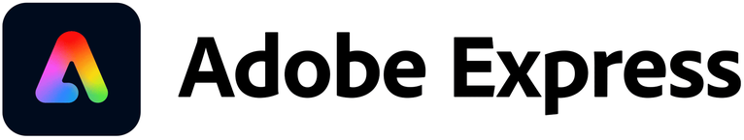
Met Adobe Express maak je in je browser mooie ontwerpen: een logo, een flyer, een poster of een menukaart. Je leert één vaste werkwijze: kies een sjabloon, pas de tekst en de afbeeldingen aan, kies je kleuren en download je ontwerp. Die werkwijze werkt voor elk ontwerp.
1. Inloggen  Microsoft-account | → | 2. Sjabloon  kiezen | → | 3. Aanpassen  tekst, beeld, kleur huisstijl | → | 4. Downloaden  en inleveren

Na deze handleiding kun je:
- inloggen in Adobe Express met je Microsoft-schoolaccount;
- een huisstijl bedenken voor je eigen ontwerp;
- een sjabloon aanpassen: tekst, afbeeldingen, kleuren en lettertype;
- een logo, flyer, poster en menukaart maken in dezelfde stijl, en ze downloaden.

Inhoud
1. Inloggen met je schoolaccount 2
2. Het startscherm 3
3. Eerst denken: jouw huisstijl 3
4. Een ontwerp starten 4
5. Het werkscherm 5
6. Een sjabloon kiezen 6
7. Tekst aanpassen 7
8. Afbeeldingen vervangen en aanpassen 8
9. Kleuren en lettertype kiezen 11
10. Downloaden en inleveren 11
11. Er gaat iets mis. Wat nu? 12
12. Begrippen 13
Extra: voor later 13
Snelkaart: Adobe Express 14

1. Inloggen met je schoolaccount
Altijd je schoolaccount
Je logt in met je Microsoft-schoolaccount: hetzelfde account als voor Teams en Word. Kies nooit Google, Facebook of Apple. Alleen met je schoolaccount kan je docent je werk zien.
Deel je wachtwoord met niemand.

A Open Microsoft Edge en ga naar express.adobe.com.
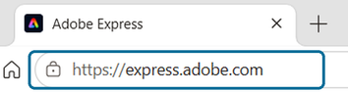
B Klik op Doorgaan met Microsoft.
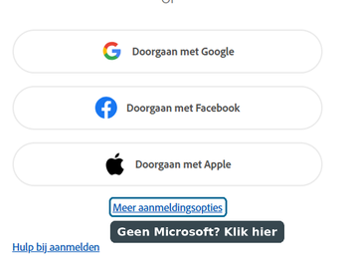 | 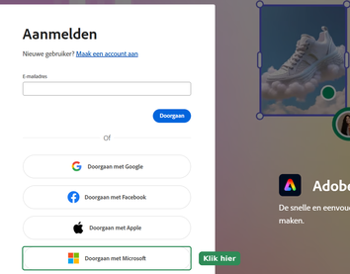
C Zie je Doorgaan met Microsoft niet? Klik dan eerst op Meer aanmeldingsopties.
D Log in met je school-e-mailadres en je wachtwoord. Je komt op je eigen startpagina.

Heb je een klascode gekregen?
Soms geeft je docent een klascode. Ga dan naar express.adobe.com/classrooms/join, vul de code in en volg de stappen. Je komt dan in de klas van je docent.
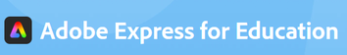 | 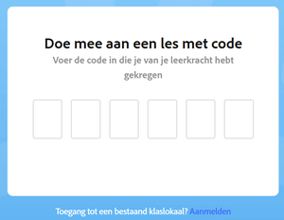

2. Het startscherm
Na het inloggen kom je op het startscherm. Zoek het nummer op in de tabel.
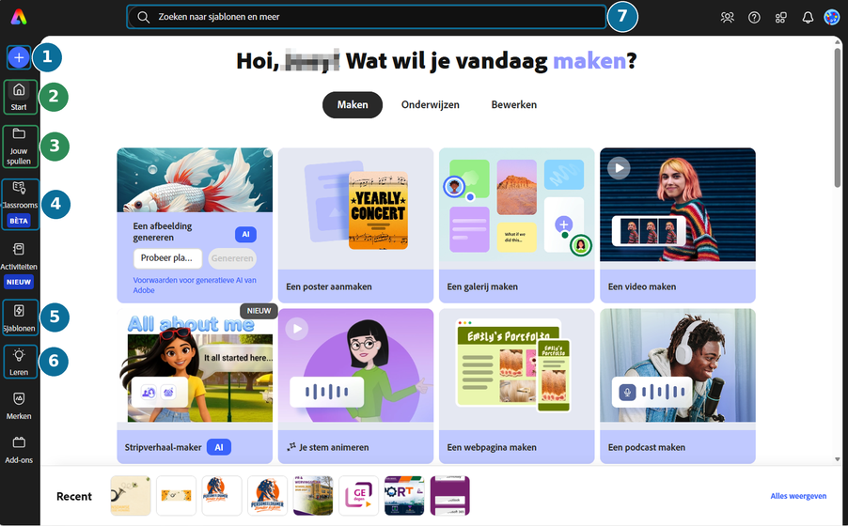
Het startscherm van Adobe Express
Nr | Knop | Wat doe je ermee? | Nr | Knop | Wat doe je ermee?
1 | + (blauw) | Een nieuw ontwerp starten | 5 | Sjablonen | Rondkijken tussen voorbeelden
2 | Start | Terug naar het startscherm | 6 | Leren | Korte uitleg en tips van Adobe
3 | Jouw spullen | Je eerdere ontwerpen terugvinden | 7 | Zoekbalk | Zoeken naar sjablonen en meer
4 | Classrooms | Je online klas (met klascode)

Adobe Express slaat je werk zelf op. Je ontwerpen vind je altijd terug bij Jouw spullen 3 .

3. Eerst denken: jouw huisstijl
Een goed ontwerp herken je meteen: het logo, de flyer, de poster en de menukaart passen bij elkaar. Dat heet een huisstijl. Bedenk die eerst, voordat je gaat ontwerpen.
Kies | Tips
Een naam | Kort en makkelijk te onthouden. Past bij je onderwerp.
2 of 3 kleuren | Kies kleuren die bij je onderwerp passen. Gebruik ze in al je ontwerpen.
1 of 2 lettertypes | Eén opvallend lettertype voor titels en één rustig lettertype voor gewone tekst. Meer wordt rommelig.
Een logo | Simpel, zodat je het ook klein nog herkent. Je gebruikt het op alles.

4. Een ontwerp starten
Zo begin je elk ontwerp: een logo, een flyer, een poster of een menukaart. Als voorbeeld maak je hier een logo.
A Klik op het startscherm op de blauwe + 1 . Het venster Aan de slag opent.
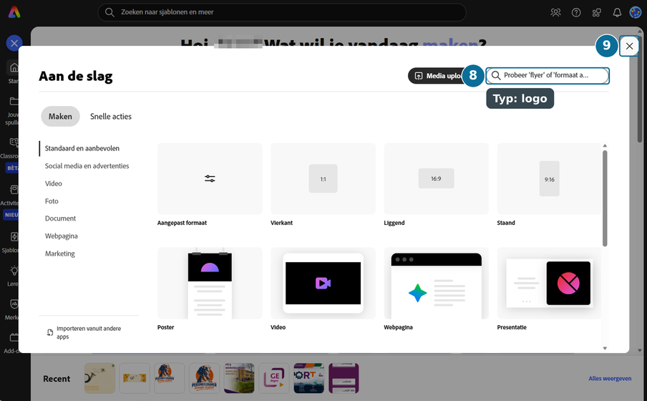
B Typ in de zoekbalk 8 wat je wilt maken, bijvoorbeeld logo. Klik op kruisje 9 om venster te sluiten.
C Klik op de tegel met de naam, bijvoorbeeld Logo. Er opent een leeg ontwerp.
Zo vind je de juiste tegel voor elk ontwerp:
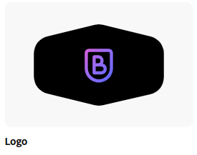 | 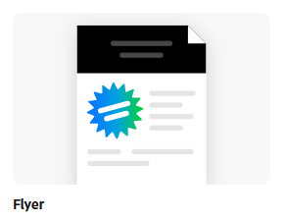 | 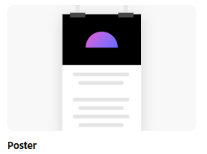 | 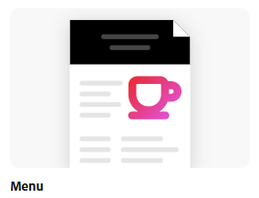

Wat wil je maken? | Wat typ je in de zoekbalk 8 ?
Logo | Typ logo.
Flyer | Typ flyer. Let op: in het paneel Sjablonen heet een flyer Folder. Dat is hetzelfde.
Poster | Typ poster.
Menukaart | Typ menu en kies de tegel Menu. Kies niet Online menu: dat is voor een website.

5. Het werkscherm
Hier maak je je ontwerp. Links staat het gereedschap, in het midden je ontwerp. Zoek het nummer op in de tabel.
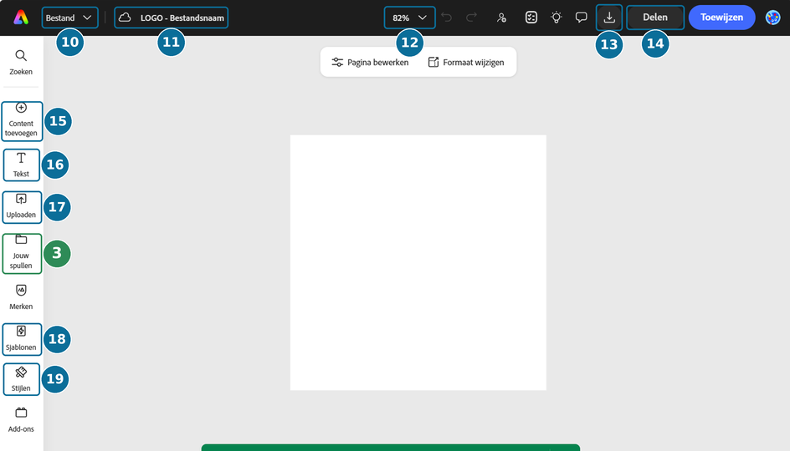
Het werkscherm van Adobe Express
Nr | Knop | Wat doe je ermee? | Nr | Knop | Wat doe je ermee?
10 | Bestand | Menu met bestandsopties | 15 | Content toevoegen | Foto’s, vormen en stickers
11 | Bestandsnaam | Klik erop om je ontwerp een naam te geven | 16 | Tekst | Tekst toevoegen en aanpassen
12 | Zoom | Groter of kleiner in beeld | 17 | Uploaden | Een eigen foto of plaatje toevoegen
13 | Downloaden | Je ontwerp als bestand opslaan | 18 | Sjablonen | Een kant-en-klaar voorbeeld kiezen
14 | Delen | Een link naar je ontwerp delen | 19 | Stijlen | Kleuren en lettertypes die bij elkaar passen
3 | Jouw spullen | Je ontwerpen en uploads

Tip
Iets fout gedaan? Druk op Ctrl + Z.
Klik met de rechtermuisknop op een onderdeel voor meer opties, zoals Dupliceren en Verwijderen.

6. Een sjabloon kiezen
Een sjabloon is een kant-en-klaar voorbeeld. Je past het straks aan met je eigen tekst, afbeeldingen en kleuren.
A Klik links op Sjablonen 18 . Je ziet voorbeelden die passen bij je ontwerp.
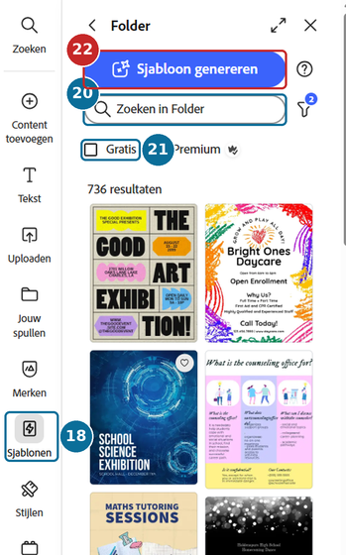
Het paneel Sjablonen
B Zet een vinkje bij Gratis 21 . Premium-sjablonen kun je niet gebruiken.
C Typ in de zoekbalk 20 een woord dat bij je onderwerp past.
D Klik op een sjabloon. Het komt in je ontwerp.

Let op
Sjabloon genereren 22 maakt een sjabloon met AI. Gebruik dit alleen als je docent dat goed vindt.

7. Tekst aanpassen
A Klik twee keer op een tekst in je ontwerp en typ je eigen tekst. Links opent het paneel Tekst 16 .
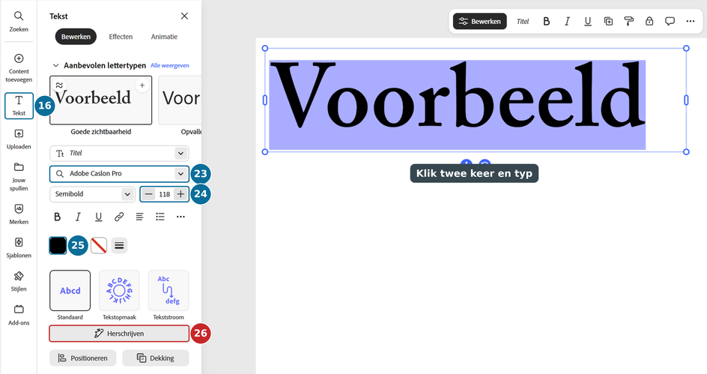
Een tekst aanpassen
Nr | Knop | Wat doe je ermee? | Nr | Knop | Wat doe je ermee?
23 | Lettertype | Een ander lettertype kiezen | 25 | Tekstkleur | Klik en kies een kleur uit je huisstijl
24 | Grootte | Tekst groter (+) of kleiner (−) | 26 | Herschrijven | Tekst laten herschrijven met AI

B Kies een lettertype 23 dat past bij je huisstijl.
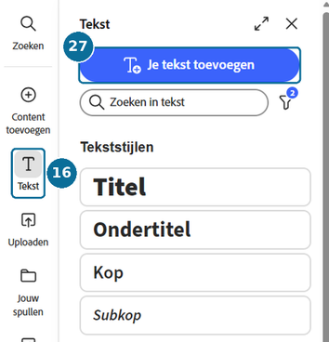
C Maak je tekst groter of kleiner met − en + 24 .
D Klik op het kleurvak 25 en kies je kleur.

Een nieuwe tekst toevoegen
A Klik naast je ontwerp, zodat niets meer is aangeklikt.  B Klik links op Tekst 16 en daarna op Je tekst toevoegen 27 . | Het paneel Tekst

Let op
Herschrijven 26 maakt tekst met AI. Schrijf je teksten zelf.

8. Afbeeldingen vervangen en aanpassen
In een sjabloon staan voorbeeldfoto’s. Die vervang je door je eigen afbeelding, bijvoorbeeld je logo.
A Klik op een afbeelding in je ontwerp. Links opent het paneel Afbeelding.
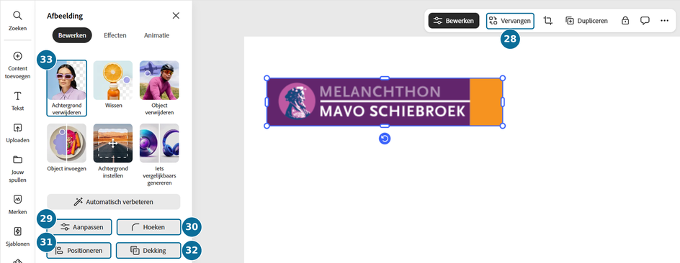
Een afbeelding aanpassen
Nr | Knop | Wat doe je ermee? | Nr | Knop | Wat doe je ermee?
28 | Vervangen | Een andere afbeelding kiezen (Ctrl + R) | 31 | Positioneren | Uitlijnen en spiegelen
29 | Aanpassen | Licht en kleur van de foto veranderen | 32 | Dekking | De afbeelding doorzichtiger maken
30 | Hoeken | De hoeken rond maken | 33 | Achtergrond verwijderen | De achtergrond weghalen

B Klik bovenaan op Vervangen 28 en kies je eigen afbeelding.
C Is je afbeelding nog niet geüpload? Klik dan eerst links op Uploaden 17 en kies het bestand van je computer of uit OneDrive.
Tip
Rechtsklikken op een afbeelding werkt ook: kies Vervangen 28 .
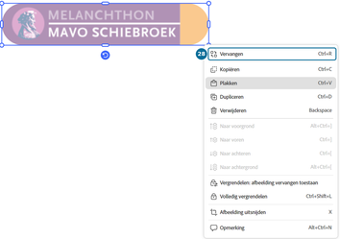
Het menu na rechtsklikken

Extra: je afbeelding mooier maken
A Klik op Aanpassen 29 en schuif met de bolletjes.  Bijvoorbeeld Helderheid voor een lichtere foto. | 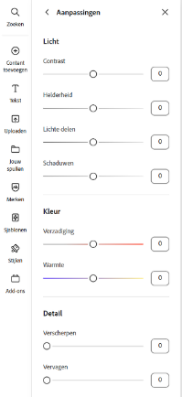
B Klik op Hoeken 30 en schuif om de hoeken rond te maken. | 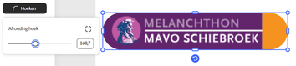
C Klik op Positioneren 31 om je afbeelding uit te lijnen of te spiegelen. | 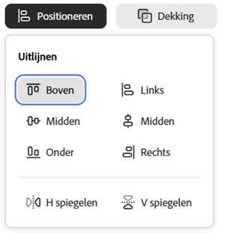
D Klik op Dekking 32 en schuif naar links om je afbeelding doorzichtiger te maken. | 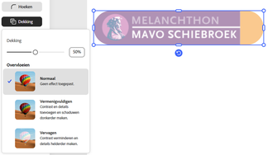

Foto, vorm of sticker toevoegen
A Klik links op Content toevoegen 15 . Kies Media 36 voor foto’s, of Elementen 37 voor vormen en stickers.
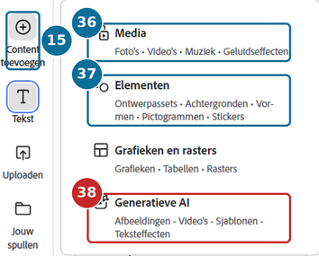
Het menu Content toevoegen
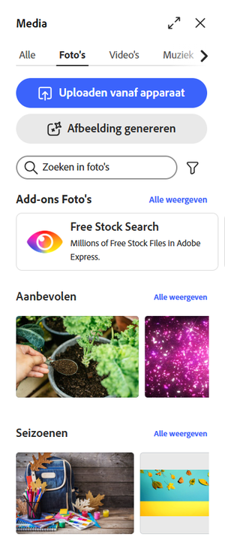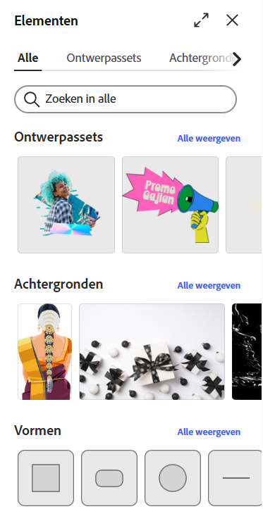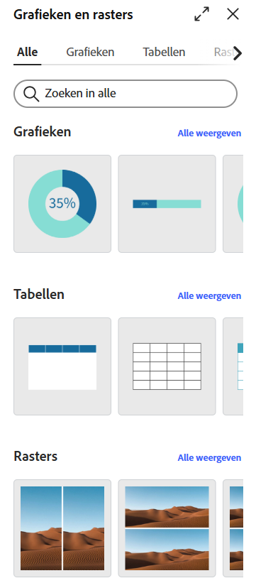
Let op
De knoppen Wissen, Object verwijderen, Object invoegen en Generatieve AI 38 werken met AI. Gebruik ze alleen als je docent dat goed vindt.
Gebruik alleen foto’s die je zelf hebt gemaakt, of foto’s uit Adobe Express. Zet niemand op een foto zonder toestemming.

9. Kleuren en lettertype kiezen
Met Stijlen geef je je hele ontwerp in één keer passende kleuren en lettertypes. Zo past alles bij je huisstijl.
A Klik links op Stijlen 19 .
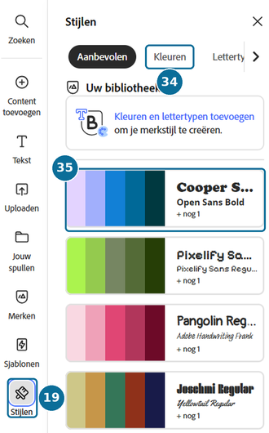
Het paneel Stijlen
B Klik op een stijl 35 met kleuren en een lettertype die bij jouw huisstijl passen.
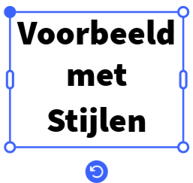 | ➜ | 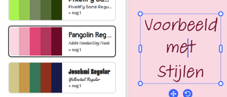 | ➜
C Wil je alleen andere kleuren? Klik bovenaan op Kleuren 34 .

Tip
Kies in al je ontwerpen dezelfde stijl. Dan passen je logo, flyer, poster en menukaart bij elkaar.

10. Downloaden en inleveren
Check eerst
☐ Mijn ontwerp past bij mijn huisstijl: kleuren, lettertypes en logo.
☐ Ik heb alle voorbeeldtekst en voorbeeldfoto’s vervangen.
☐ Alle tekst klopt: namen, tijden, prijzen en spelling.
☐ Ik heb het juiste bestandstype gekozen.

A Klik rechtsboven op Downloaden 13 .
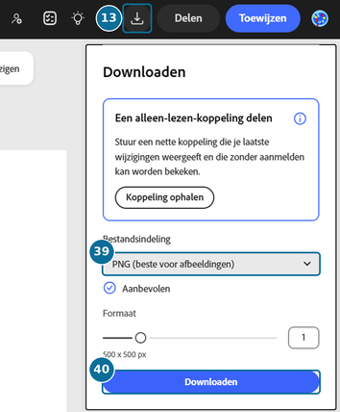
Het venster Downloaden
B Kies bij Bestandsindeling 39 het bestandstype uit de tabel.
C Klik op Downloaden 40 . Het bestand komt in je map Downloads. Zet het daarna in OneDrive: open OneDrive in Edge, ga naar je map PORT en sleep het bestand erin.
Bestandstype | Wanneer gebruik je het?
PDF | Om te printen: flyer, poster en menukaart.
PNG | Voor op een scherm of om in een ander ontwerp te gebruiken, zoals je logo.
JPG | Een foto of plaatje om te delen. Kleiner bestand dan PNG.

Lever je ontwerp in zoals je docent uitlegt. Werkt je klas met een klascode, dan lever je je opdracht in Adobe Express zelf in.

11. Er gaat iets mis. Wat nu?
Probleem | Wat doe ik?
Ik kan niet inloggen | Gebruik Doorgaan met Microsoft en je schoolaccount. Lukt het niet? Vraag je docent.
Ik heb iets verkeerd gedaan | Druk op Ctrl + Z.
Ik ben mijn ontwerp kwijt | Adobe Express slaat zelf op. Kijk bij Jouw spullen 3 .
Ik zie mijn hele ontwerp niet | Klik op de zoom 12 en kies passend op de pagina (Ctrl + 0).
Ik kan een sjabloon niet gebruiken | Het is een Premium-sjabloon. Zet een vinkje bij Gratis 21 en kies een ander.
Mijn ontwerp ziet er rommelig uit | Minder tekst, minder kleuren, en alles netjes uitlijnen.

12. Begrippen
Woord | Betekenis
Sjabloon | Een kant-en-klaar voorbeeld dat je zelf aanpast.
Huisstijl | Vaste kleuren, lettertypes en logo, zodat alles bij elkaar past.
Logo | Het herkenningsteken van je ontwerp.
Folder | Ander woord voor flyer.
Lettertype | De vorm van de letters.
Dekking | Hoe doorzichtig iets is.
Premium | Sjablonen waarvoor je moet betalen. Die gebruik je niet.
Werkscherm | Het scherm waarin je je ontwerp maakt.
PDF | Bestand om te printen.
PNG | Afbeelding voor een scherm; kan een doorzichtige achtergrond hebben.
Klascode | Code van je docent om in de online klas te komen.

Extra: voor later
- Webpagina: met Adobe Express kun je ook een eenvoudige website maken.
- Animatie: in het paneel van een tekst of afbeelding kun je bij Animatie iets laten bewegen.
- AI-functies: Adobe Express kan plaatjes en teksten maken met AI. Gebruik die alleen als je docent dat goed vindt.
- Evenement maken: hiermee maak je een uitnodiging waarop gasten zich aanmelden. Dit verzamelt namen en e-mailadressen. Gebruik het niet zonder toestemming van je docent.

Snelkaart: Adobe Express
Nr | Stap | Hoe?
1 | Inloggen | Edge, express.adobe.com, Doorgaan met Microsoft
2 | Starten | + 1 , zoek op logo, flyer, poster of menu
3 | Sjabloon | Sjablonen 18 , vinkje bij Gratis 21
4 | Tekst | Dubbelklik, typ, lettertype 23 , kleur 25
5 | Afbeelding | Klik erop, Vervangen 28
6 | Kleuren | Stijlen 19
7 | Downloaden | 13 , PDF om te printen, PNG voor een scherm

